# 金蝶KIS云帮助手册一、金蝶KIS云产品介绍

金蝶KIS是金蝶集团面向小微企业量身打造的管理软件品牌，为响应国家推动企业上云用云 要求，并结合企业管理实际需求，金蝶发布金蝶KIS云系列产品。此次全新发布金蝶KIS云产品包括金蝶KIS云•商贸版 、金蝶KIS云•专业版 、金蝶KIS云•旗舰版、金蝶KIS云·商贸版等系列产品。

通过金蝶KIS云产品，为企业提供云模式管理软件方案，企业可以随时通过连接互联网使用 KIS软件。金蝶KIS云产品享有以下特性：

* 企业无需配置本地服务器，金蝶部署专业的服务器和操作系统环境，确保系统稳 定、可靠。
* 企业无需担心服务器断电断网，专业的云服务器和专用带宽，保障企业 24 小时可随需使用。
* 企业按需使用服务，金蝶KIS云产品提供按需、按年租赁服务，节省企业成本。
* 账套数据企业自主可控，账套数据由企业管理，可备份、可下载。
* 提供混合云应用模式，支持公有云与私有云自由切换，为企业上云提供更多选择。
* 云平台安全保护和控制流程均已通过CSA STAR、ISO 270001 等多个权威第三方独立安全评估的验证，数据库服务器处于多层防火墙的保护 ，且不对公网开放，可以有力地抗击各种恶意攻击，保证数据的安全。

# 二、 产品应用、形态与构成

金蝶KIS云产品支持企业用户通过网页端登录使用，也可以通过PC端登录使用。 金蝶KIS 云产品公有云模式应用，企业用户通过云之家账号登录金蝶KIS云在线使用。 金蝶KIS云产品私有云模式应用，企业用户通过独立部署私有云服务器使用金蝶KIS云产品，支持KIS安全锁绑定。

# 三、 使用总体说明

金蝶KIS云产品公有云模式使用时，要求使用云之家用户进行登录，登录时区分工作台和管 理中心，选择不同的工作模式登录对应不同的界面。管理中心可以进行注册企业、添加产品、创建账套、添加用户等操作。工作台仅可使用经授权的账套及应用。

以下区分不同的工作模式对产品功能进行详细描述。

## 1、关于用户登录

通过云之家账号手机号和密码进行登录，默认选中工作台进行登录，可更改选择管理中心 登录，更改后，下次登录时会记住上次的选择。

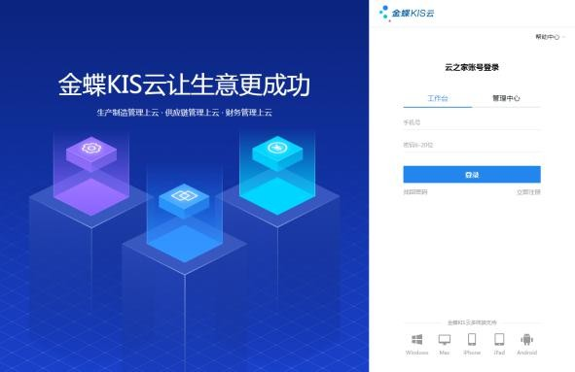

##### 无云之家账号如何处理

登录界面直接单击【立即注册】即可完成云之家账号的注册，然后用注册的云之家手机号 登录即可。

##### 工作台和管理中心如何选择登录

管理中心登录，可以进行创建企业、添加产品、创建账套、添加用户。工作台不可进行其 他操作，仅可进入账套使用进行账务处理。用户根据自己的工作模式进行选择。两种模式 之间也可以进行灵活切换。

##### 忘记密码如何操作

登录界面单击忘记密码即可进行密码重置。一般适用于用户忘记密码后进行密码重置，无需旧密码即可进行重置。 如果云之家用户为未激活的账套，可以通过忘记密码操作进行激活，无需再去云之家中进行激活。

##### 体验环境与正式环境的切换

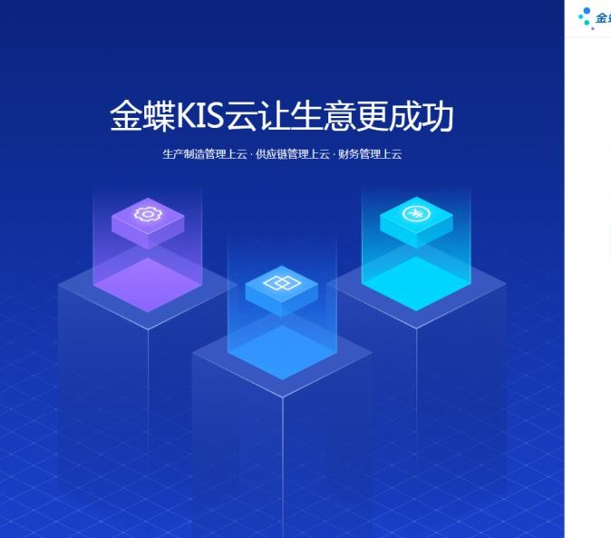在体验环境的登录界面提供了正式环境的入口，同样在正式环境也增加了体验环境的入 口。避免用户分不清体验环境和正式环境。同时也无需用户记住多个地址，记住一个即可 自由切换访问使用。

##### KIS云插件及KIS云APP下载

金蝶KIS云支持Windows、Mac、iPhone、iPad和Android多终端，登录界面提供了对应 桌面端的KIS云插件，以及对应移动端的KIS云APP的下载功能，普通用户无需登录即可下载。 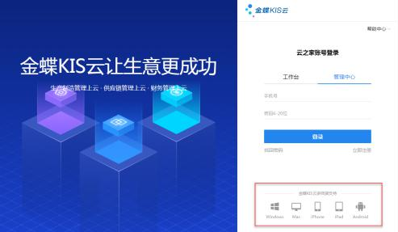

下载插件或APP后，使用云之家账号登录，选择已经授权的企业的账套进行操作即可。如 果无可操作内容，需管理员用户在管理中心中将用户加入账套中，详见 2.4 我的账套中的说明。

## 2、关于体验账套

##### 体验账套仅在体验环境中可访问

体验账套相当于演示账套，不论是登录KIS云网页端还是KIS云插件，都可访问体验账套。 不论工作台还是管理中心登录进去，均可看到体验账套的入口

工作台体验账套入口：工作台--体验账套

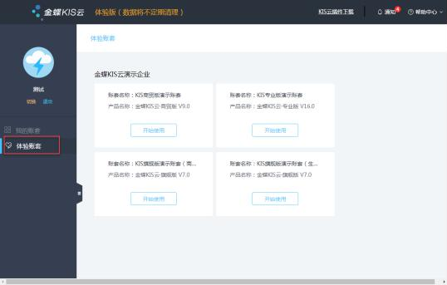

管理中心体验账套入口：管理中心--体验账套

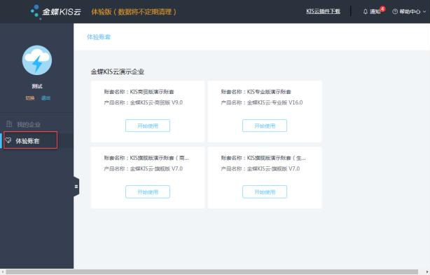

##### 体验账套使用说明：

① 在工作台和管理中心分别增加三个KIS云产品的四个体验账套内容，供所有用户体验使用，不受用户权限以及使用期限影响。其中KIS云·旗舰版有两个体验账套，分别对应商贸企业和生产企业；

② 体验账套中提供演示数据，所有用户访问均用统一的用户进行访问，访问的数据都是一样的，且在体验账套中增加的内容其他登录体验账套的用户均可以查看到；

③ 使用体验账套同样需要下载KIS云插件，如未下载使用时系统会提示，需正确下载安装KIS云插件后再使用体验账套。

##### KIS云插件访问体验账套说明：

通过KIS云插件登录同样也可访问到体验账套，企业名称为【金蝶KIS云演示企业】，下面 显示三个KIS云产品的四个体验账套。

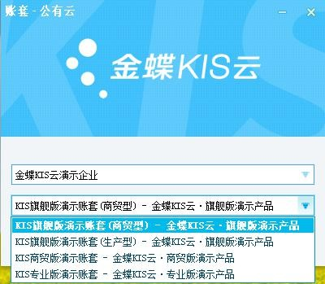

## 3、管理模式操作

登录进入管理中心时为我的企业界面，区分当前用户名下是否有企业对应显示不同内容。 选择企业后即进入我的产品界面，然后在我的产品界面可以创建账套，并进入账套列表界 面，添加用户进入账套，并使用账套。

### 我的企业

##### 管理中心没有企业

管理中心下没有任何企业时，登录进入我的企业时不显示任何企业信息，单击界面的注册 企业，直接进行企业的注册，注册完成在我的企业-待添加企业列表界面显示。

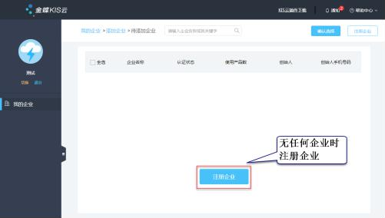

注册成功后，企业在待添加列表显示，勾选后单击确认选择才会添加进入我的企业界面显 示。

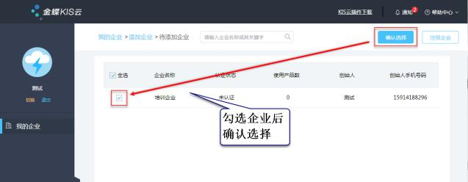

##### 管理中心有企业

管理中心有企业区分两种情况：

1、之前已注册过企业，但未进入过待添加企业列表界面添加企业

2、之前已注册过企业，并已进入过待添加企业列表界面添加企业

当第一种情况时，登录进入管理中心后，直接进入的是我的企业--待添加企业列表界面

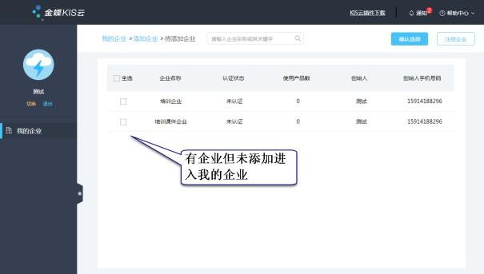

当第二种情况时，登录进入管理中心后，直接进入的是我的企业界面，显示已经添加的企 业。

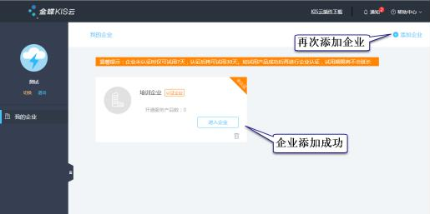

如果需要添加其他已有企业或注册新的企业，可以单击添加企业再次添加或注册。单击添 加企业再次进入待添加企业列表时，已经添加的企业默认为勾选状态且不允许取消勾选。

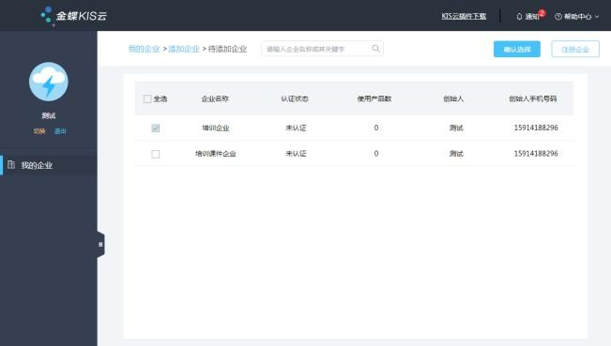

##### 如何删除已有的企业

删除企业同样区分两种情况：

1、从我的企业删除，在待添加企业列表仍然可添加

2、彻底删除，在待添加企业列表中也不显示

第一种情况删除相当于从我的企业界面删除，但仍可继续添加。但不是所有企业都可以从 我的企业界面进行删除。需要是该企业下未添加任何产品时，才会有删除按钮显示。如果 该企业已经添加了任一产品，则不允许从我的企业界面删除。

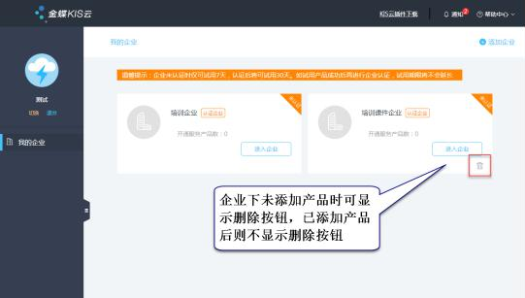

##### 企业认证有何用处

企业名称旁会显示认证企业的按钮，单击进入企业认证的界面。已认证的企业则不会显示 认证企业按钮。认证企业是按照国家相关法律法规要求，同时也是为了保护企业的合法权 益，认证后的企业将会享受更多的权益。

① 企业未认证，试用产品的使用期限为 7 天；

② 企业已认证，试用产品的使用期限为 30 天；

③ 产品开通服务后超过 30 天未进行企业认证，将影响产品的正常使用。

##### 企业认证界面控制说明

1、企业认证界面输入企业名称支持模糊匹配

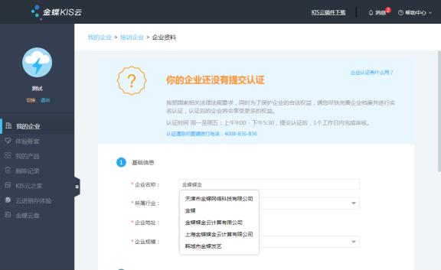

2、企业认证输入企业名称可自动带出对应的统一社会信用代码

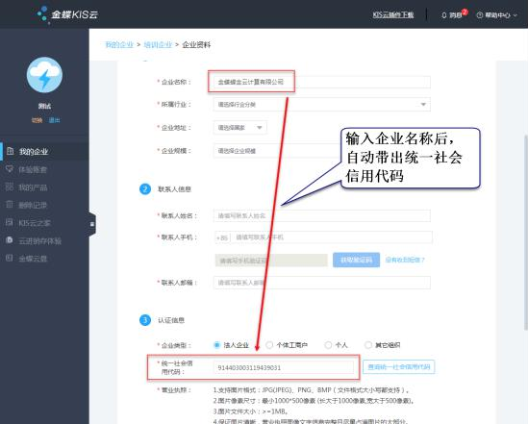

3、企业认证界面提供统一社会信用代码的查询连接

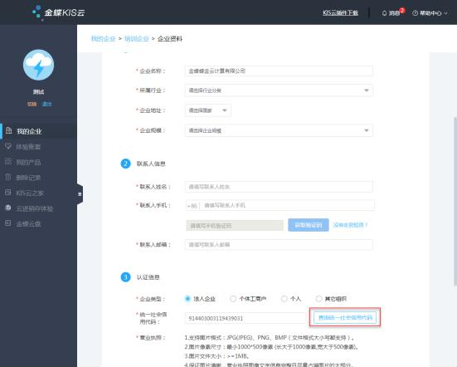

### 我的产品

管理员选择某个企业单击即进入我的产品界面。

##### 没有任何产品

首次进入没有任何产品时，单击【添加产品】，在弹出的添加产品界面选择要添加的产品 即可，保存后即可在产品列表界面看到添加的产品。

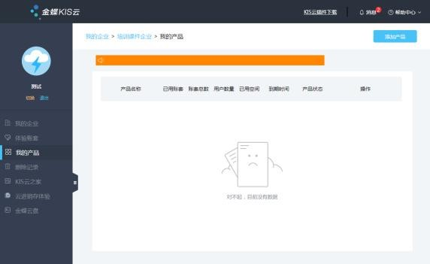

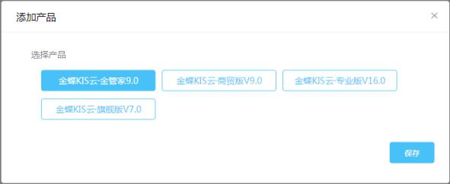

##### 已有产品

已有产品分为两种：一种是通过KIS云界面添加的产品，另一种是在企业平台添加的产品， 均会在我的产品界面进行展示。 已有产品的情况下，按照产品名称、账套数、用户数量等进行显示。根据产品是否有购买操作列显示不一样，没有购买的情况下，可以进行免费试

用开始试用。已经购买的情况下，开通服务后即可使用

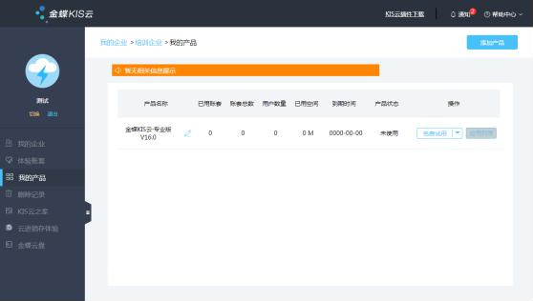

##### 免费试用限制

管理员名下存在多个企业时，未认证的企业仅针对一个企业进行免费试用，已认证的企 业，每个企业都可免费试用。

① 满足试用条件的企业，最多允许试用三个产品，超过后不允许再进行试用；

② 已经试用的产品，删除后仍会占用试用名额，如试用两个产品后，删除了其中一个，也只允许再试用一个产品；

③ 试用产品提供 1 账套、3 用户供使用

④ 未认证的企业试用期限为 7 天，已认证的企业试用期限为 30 天；

⑤ 在企业未认证的情况下，添加了产品试用后，再将企业进行认证，试用期限不会延长；

##### 产品如何开通服务

KIS云产品购买后，我的产品界面添加购买的具体产品，添加成功后，通过操作列的开通服 务输入产品序列号和CD-Key后，即可开通服务。

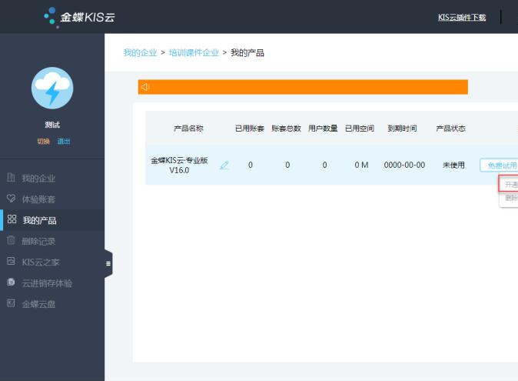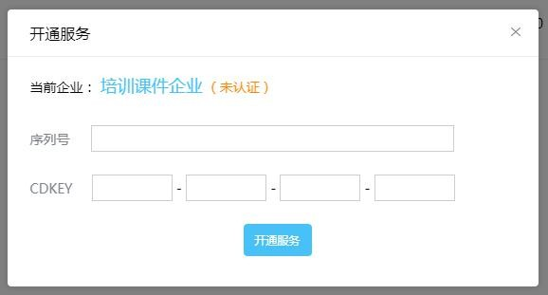

##### 产品账套数的控制

我的产品界面，按照已用账套和账套总数两列进行显示。账套总数表示用户实际购买可以使用的账套数（公有云模式下未单独购买账套时，默认 3 个账套），已用账套表示用户已经使用即已经创建的账套数据。账套总数-已用账套=剩余可创建账套数。

已用账套数应≤账套总数。当已用账套=账套总数时，不能再创建账套。

##### 产品用户数控制说明

产品用户数量即为购买产品时选择的用户数量。

① 使用产品按照并发用户数进行控制。

举例说明：如金蝶KIS云·商贸版产品购买了 5 用户，3 账套，则使用这 3 个账套时，最多

允许 5 个用户同时在线使用。如果A用户在使用A账套的同时也在使用B账套，此时算占用

两个用户数。已经有 5 个用户同时在线的情况下，第 6 个用户无法进入账套使用。

② 同一用户在不同电脑上登录同一账套先登录的会被踢出，算占用 1 用户

举例说明：如A用户在A电脑上登录了 01 账套，此时A用户在B电脑上又登录 01 账套，那么A电脑上正在使用的A用户就会被踢出

③ 同一用户在同一电脑上登录同一账套自动进入已打开的账套，算占用 1 用户

④ 同一用户允许同时打开不同的账套，但算占用多个用户数

##### 产品状态说明

产品状态分为未使用、试用中、公有云使用、私有云使用、使用中和已过期六种状态。

|  |  |
| --- | --- |
| **产品状 说明**  **态** | |
| 未使用 | 未激活未申请免费试用的产品，产品状态为未使用 |
| 试用中 | 未激活试用中的产品，产品状态为试用中 |
| 公有云  使用中 | 已激活的产品，如果是在公有云模式下使用的，显示为公有云使用 |
| 私有云  使用中 | 已激活的产品，如果是在私有云模式下使用的，显示为私有云使用 |
| 使用中 | 已激活的产品，不论公有云使用还是私有云使用，点击了切换私有云或切换公有  云后，没有再登录到任何一种模式使用时，产品状态显示为使用中 |
| 已过期 | 已超过到期时间的产品，产品状态为已过期 |

##### 产品已过期控制说明

产品列表界面显示的到期时间为产品的实际到期时间。超过到期时间后，产品状态就变为 已过期。变为已过期后产品还给出了一定的缓冲期，控制如下：

① 产品到期后 15 天内，如未续费，仍可继续使用账套

② 产品到期 15 天后，如未续费，不可继续使用账套，仅可对账套进行备份、删除等操作

③ 产品到期 30 天后，如未续费，账套数据将被删除

##### 购买产品到期后如何继续使用

购买的产品到期后，可续费购买，续费成功后，在我的产品界面，单击操作列的【更新服 务】即完成产品的服务更新，无需再进行其他任何操作即可继续使用产品。从服务更新时 间开始计算新的产品期限。

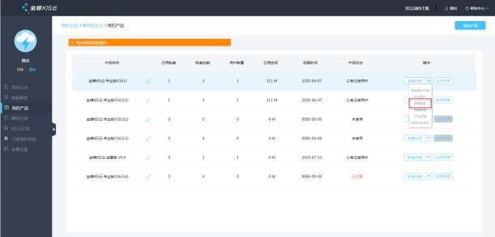

##### 删除产品的限制

① 已经激活的产品不允许删除，不论该产品是否已过期，是否有账套

② 未激活的产品，不论是否过期，已有账套的情况下，不允许删除

③ 未激活的产品，不论是否过期，没有账套的情况下，允许删除

##### 关于在线用户的控制说明

在线用户中显示当前正在使用账套或者正在使用KIS云进销存的用户。最多允许同时在线的 用户数为该产品购买的用户数，超过的用户登录时会有相应的提示。 当超过购买用户数登

录后，可以在在线用户界面，根据使用需要，注销当前正在使用的用户。

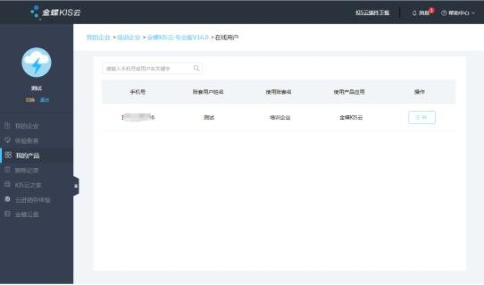

如果该用户正在使用账套，注销成功后，账套中出现倒计时 60 秒的提示。

如果该用户正在使用的是KIS云进销存，注销成功后，不会进行倒计时，直接出现如下图所 示的提示。 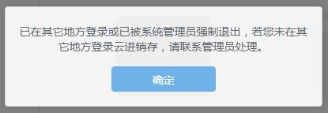

### 我的账套

在我的产品界面，单击操作列的账套列表即进入账套列表界面。账套列表主要用来显示已 经建立的账套数据信息，包括账套名称、账套号、账套大小、使用状态以及添加用户、备 份账套、删除账套等一系列操作。

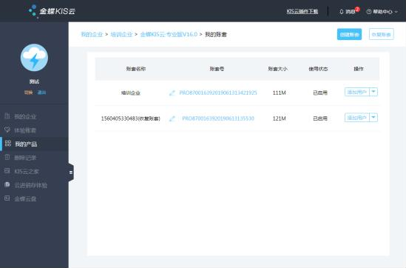

##### 账套从何而来

在我的产品界面，操作列下拉框提供了创建账套功能，单击创建账套即可弹出创建账套界面。根据提示进行选择和设置即可。不同产品创建账套涉及参数不完全一样，，直接按照提示进行创建即可。需注意创建账套时，账套号自动生成，不能手工修改。 除了在我的产品界面可以创建账套外，在账套列表界面也可以单击【创建账套】按钮进行账套创建。

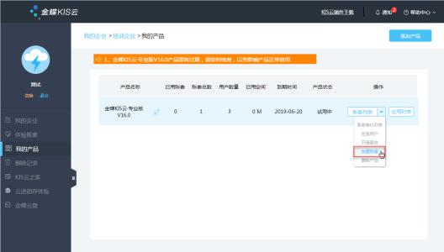

##### 账套用户如何添加

① 创建账套成功后，创建账套的企业管理员，直接为该账套的系统管理员用户

② 创建账套成功后，要添加其他用户，需在我的账套界面单击操作列的【添加用户】，进入账套用户界面。添加账套用户，从已有的云之家用户中直接添加进入账套，或直接新增云之家用户后再添加进入账套。

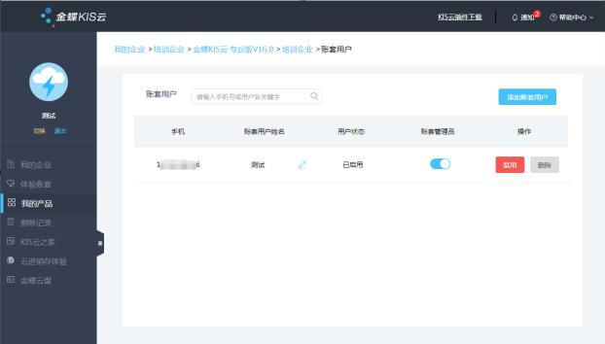

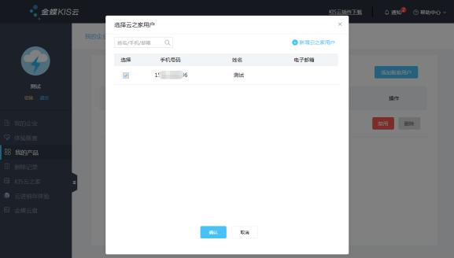

③ 账套用户列表界面，提供搜索功能，以利于快速搜索查找对应用户

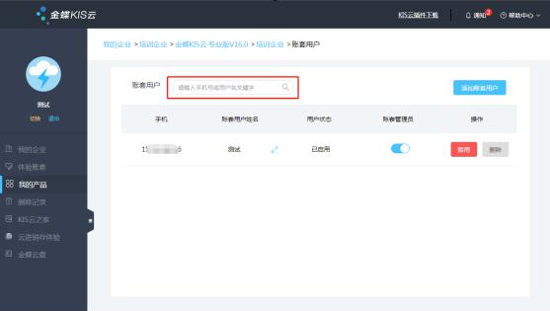

##### 不在选择云之家用户列表的用户如何添加进入账套

**方案一**：在选择云之家用户右上角，单击【新增云之家用户】，对应输入手机号后，光标离开时，系统自动检测该手机号是否已经存在云之家用户，如果已存在显示为已注册，单击添加将该用户添加进入选择云之家用户列表， 勾选后单击确定，即可添加成功进入账套用户界面。

已经添加进入账套的用户，在选择云之家用户列表界面默认是勾选状态且不可取消。

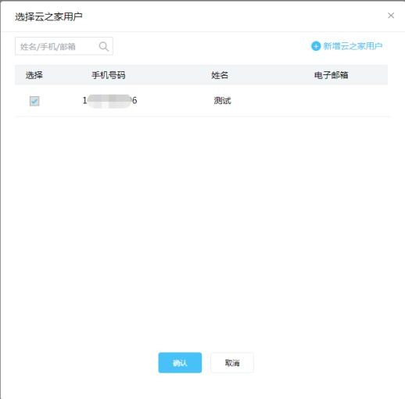

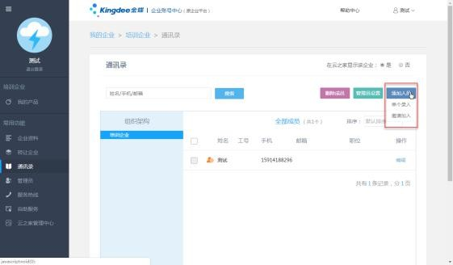

##### KIS云账套用户姓名与企业平台用户姓名及昵称间的对应关系说明

KIS云登录用户姓名=企业平台用户昵称

KIS云账套用户姓名=企业平台通讯录中用户姓名

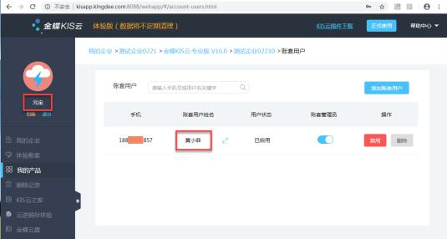

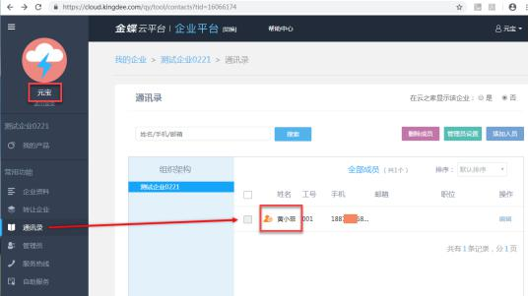

##### 账套用户姓名修改

已经添加进入账套的用户如果需要修改姓名，可以直接在账套用户列表界面进行修改。

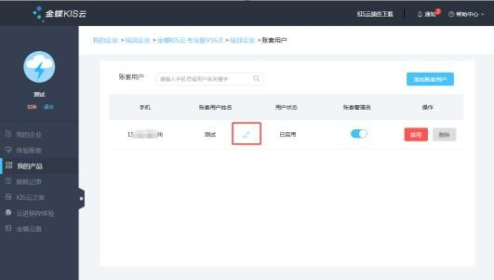

修改成功后，账套用户管理中该用户的姓名也一并修改，同时同步修改职员中的姓名。

如果该用户已经做了凭证等历史数据，修改账套用户姓名后，将同步修改凭证等内容上的 对应该用户的姓名。

##### 注意：

专业版和商贸版：不允许修改账套用户名称为manager，不论大小写都不允许添加 旗舰版：不允许修改账套用户名称为Administrator，不论大小写都不允许添加

##### 添加进入账套的用户数与购买用户数的关系

① 可以选择超过购买用户数的云之家用户添加进入账套用户

② 用户是否可以进入账套使用，根据产品购买的用户数并发控制，同时在线人数未超过则可以进入账套使用，超过则不允许进入账套使用（详见 2.2.6 产品用户数控制说明内容）

##### 账套用户权限如何设置

① 企业管理员在账套用户界面，单击操作列的设置管理员，即可将用户加到系统管理员组，同时也可以取消管理员，取消管理员后该用户将不再到系统管理员组，用户已经加入 的其他用户组不受影响；

② 如不将用户设置为管理员用户，要授予其他的权限，则需要用管理员用户进入账套后在基础设置—用户管理中再对该用户进行授权。

##### 删除用户控制说明

① 用户状态为已启用时，不允许删除，用户状态为已禁用时，才允许删除

② Web端删除用户不影响已经添加进入账套的用户，账套中的用户不会被删除

③ Web端删除用户后，该用户将不能再看到此账套进行使用

##### 点击进入账套没反应如何处理

在我的账套界面，单击账套号即可进入账套。如单击进入账套没有反应，可点击下载金蝶 KIS云插件，安装插件后再进入账套即可。

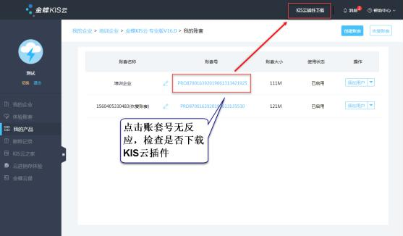

##### 删除账套限制说明

账套中的各类财务和业务数据对于企业来说十分重要，不允许随意进行删除，确需删除， 可以通过我的账套界面，单击操作列的删除账套，进行账套删除的操作。但是删除账套是 需通过手机验证码进行校验。即单击删除账套，会弹出发送短信验证码的界面，默认发送

给企业的创始人手机号码，不允许修改。只有手机接收到验证码后，将验证码输入其中后 才能删除账套。

手机验证码发送限制如下：

① 一分钟（60 秒）内不允许重复发送

② 一天之内同一手机号码删除账套短信只允许发送 6 次

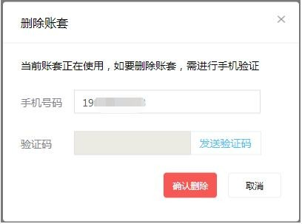

##### 注意：

1、删除创建失败的账套无需短信验证码；

2、删除恢复失败的账套无需短信验证码。

##### 已删除的账套记录是否可查

已删除的记录，提供了删除记录列表供查询，可查询什么时间，由谁删除了哪个账套，删 除账套时对应的验证手机号和对应人员是谁，以及删除账套的服务器IP地址是多少。让删除操作有据可查。

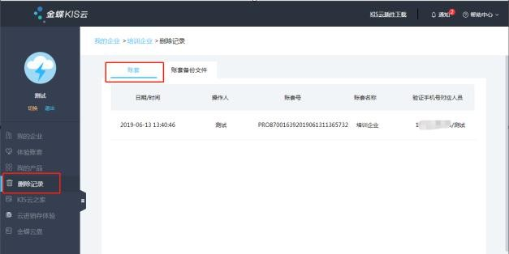

### 账套备份

账套提供手动备份功能。后台自动进行自动备份，不提供界面设置。 在我的账套界面，单击操作列的【手动备份】按钮，即开始触发手动备份，将执行备份操作，同时界面会跳转账套备份列表界面。当账套还未备份成功时，账套备份列表界面该行备份文件状态为创建中。如已备份成功后，刷新状态会更新为备份成功。 手动备份的文件个数进行限制，公有云手动备份和私有云云盘备份的总的账套文件个数控制在 100 个，超过 100 个系统会给提示，需用户删除不需用的备份文件后再进行备份。

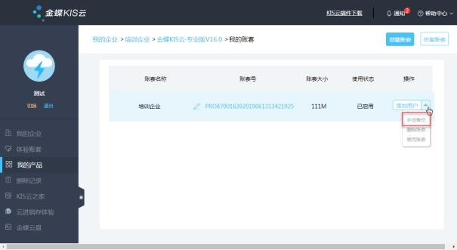

##### 账套备份列表说明

在我的产品界面，单击操作的账套备份列表即可进入账套备份列表界面。

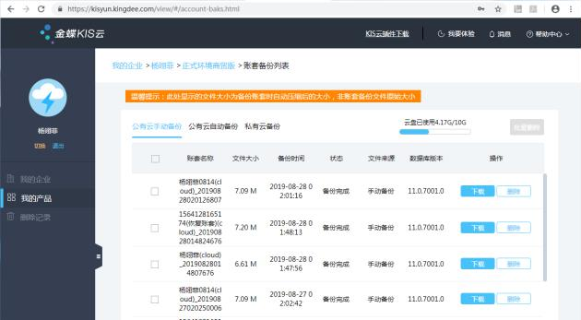

账套备份列表界面分为公有云手动备份、公有云自动备份和私有云备份三个页签。

公有云手动备份显示用户手动备份账套文件，即备份在企业云盘中的账套备份文件；

公有云自动备份显示系统后台自动备份的账套备份文件，即存放在对象存储中的自动备份 文件；

私有云备份则是显示的私有云使用时，通过云盘备份功能备份到云盘的账套备份文件。

账套备份列表中仅显示当前产品的备份文件，其他产品备份文件需要到其他产品对应的账 套备份列表中进行查看。

在公有云手动备份和私有云备份页签会显示云盘的空间占用情况。

##### 关于账套自动备份说明

公有云使用模式下界面上未提供自动备份的界面，但是后台会每天进行自动备份的操作， 同时也会定期删除自动备份的数据。账套备份列表-公有云自动备份中每个账套最多显示最 近的 7 个账套备份文件。

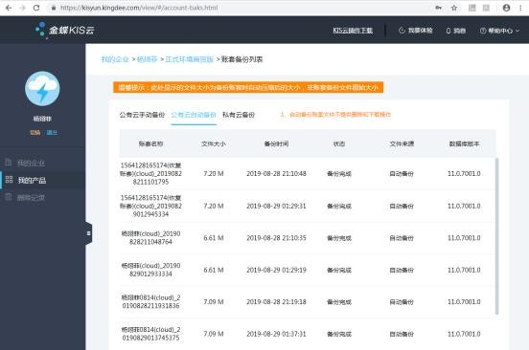

##### 备份文件存放在什么位置

不论是手工备份还是自动备份产生的备份文件，均存放在本企业对应的企业云盘中，执行 备份时直接将备份文件上传到企业云盘对应的位置。用户同时也可进入企业云盘

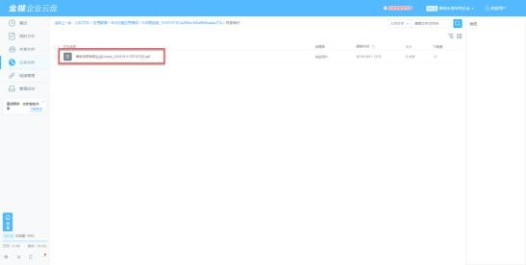

公有云自动备份文件自动存放在对象存储中，用户只能在账套备份列表-公有云自动备份页 签中进行查看。

##### 备份文件是否允许下载和删除

公有云手动备份和私有云备份的账套文件允许下载和删除，在账套备份列表界面，单击下 载，直接从云盘将备份文件下载到本地。

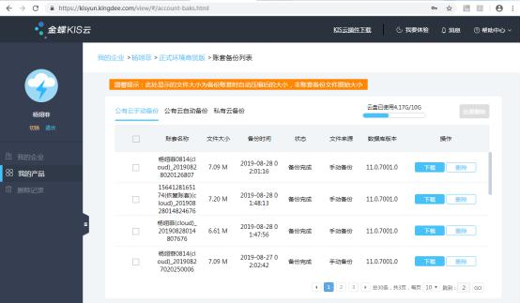

如果在账套备份列表界面，单击删除，将备份文件记录删除的同时也会将云盘中对应的账套备份文件进行删除。 下载和删除账套备份文件均需要进行短信验证，控制与删除账套时候的控制一样： ① 一分钟（60 秒）内不允许重复发送 ② 一天之内同一手机号码下载账套备份文件和删除账套备份文件短信分别允许发送 6 次。 删除的账套备份文件同样可以在删除记录界面账套备份文件页签中进行查看。

##### 注意：

备份失败的账套备份文件删除无需短信验证码验证

公有云自动备份的文件不提供下载和删除功能。但是在进行账套恢复操作时，可以选择到 自动备份的账套备份文件。

##### 关于账套备份文件批量删除说明

① 公有云手动备份的账套备份文件支持批量删除

② 私有云备份目前暂不支持批量删除

③ 批量删除和非批量删除只能二选一。只有当勾选了某一条或者多条公有云账套备份文件后，批量删除的按钮才会亮显，如果不勾选则逐条删除

④ 批量备份账套备份文件时，仅发送一条短信验证码，且短信验证码中不会显示具体的账套名称。同时该短信也仅占用一次短信次数

⑤ 跨页签或者跨页批量勾选时，仅针对当前页签或当前页生效。

### 恢复账套

在账套列表界面，单击恢复账套，选择需要恢复的账套即可进行账套恢复。

##### 账套恢复控制说明

① 公有云模式下恢复账套时，账套恢复界面默认显示当前产品的公有云和私有云备份文件；

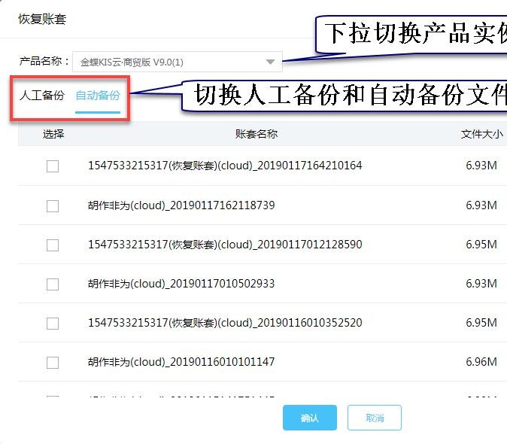② 公有云模式下恢复账套时，产品名称处可以通过下拉框选择其他同产品的账套备份文件进行恢复：

举例说明：金蝶KIS云·商贸版产品可以选择同样是该产品的账套备份文件，产品名称下拉框中显示的均是金蝶KIS云·商贸版的产品，不提供在产品名称中选择到金蝶KIS云·专业版的 账套备份文件。

③ 公有云模式下恢复账套时，需要账套版本完全一致才允许恢复

④ 公有云模式下恢复账套时，如果购买的账套数已经用完的情况下，不允许恢复账套

⑤ 公有云模式下恢复账套时，产品已过期的情况下，不允许恢复账套

⑥ 公有云模式下恢复账套时，解压后的账套文件（包括账套日志文件和数据文件）超过2G时，不允许恢复账套，建议通过私有云进行使用

##### 恢复账套中的用户问题

公有云模式下，恢复账套时，原账套中的用户仍然保留，但之前的用户无法在公有云模式 下通过云之家账号密码进行登录使用。需要在Web端重新添加用户后才能使用：

① 恢复账套成功的用户的，默认为该账套的管理员用户

② 其他用户如果要通过公有云模式使用，需要在账套列表界面单击添加用户-添加账套用户，选择或新增云之家用户后才能进入账套使用

③ 添加的云之家用户是原账套中已有的用户，系统会自动建立匹配关联关系。由于公有云采用云账号登录，因此私有云账套在恢复到公有云使用前，需要先在私有云环境里检查账套中用户信息，每个用户必须与对应职员关联，关联的每个职员必须有对应的手机号；最后才将私有云账套备份到企业云盘用于公有云账套恢复。

### 公有云私有云切换

金蝶KIS云支持公有云私有云进行切换 **3.6.1 私有云如何切换为公有云**

以金蝶KIS云·商贸版为例，私有云使用模式下，在系统管理【设置】菜单下单击【切换公有云】进行切换。首年私有云可随意切换公有云，次年时如果未购买公有云服务模块，则 不允许进行切换。

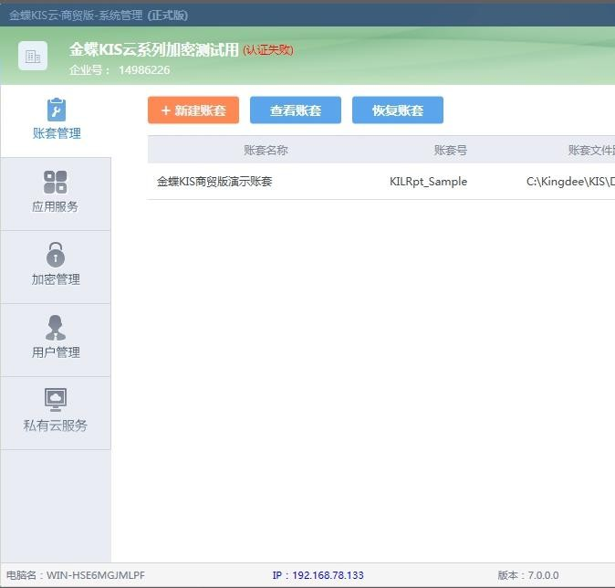私有云切换公有云特殊情况说明：

① 只有已经激活的产品才允许在系统管理中切换为公有云

② 私有云使用时绑定安全锁的用户，需要解绑安全锁后才可以恢复

③ 离线模式使用时，不能切换公有云使用

④ 产品已过期未续租时，不能切换公有云使用

⑤ 私有云切换为公有云时，目前阶段专业、商贸、旗舰中会有部分功能暂不能使用，具体在激活产品后，产品详情中可看到不能使用的功能说明。

⑤ 许可模式的产品不允许切换公有云进行使用

##### 3.6.2 公有云如何切换为私有云

公有云使用模式下，在我的产品界面，操作列中才会出现切换为私有云按钮。

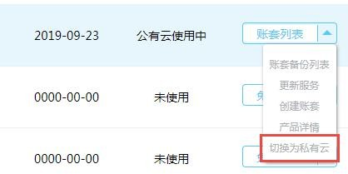① 只有已经激活的产

品，才会在我的产品操作列中出现切换为私有云按钮

② 产品已过期未续租时，不能切换私有云使用

### 4、工作模式操作

通过工作台登录操作，可通过Web端和PC端两种方式登录进行处理。

#### Web端操作

浏览器登录时选择工作台，进入工作台界面。工作台界面显示当前账套下的应用列表，如 下图所示。

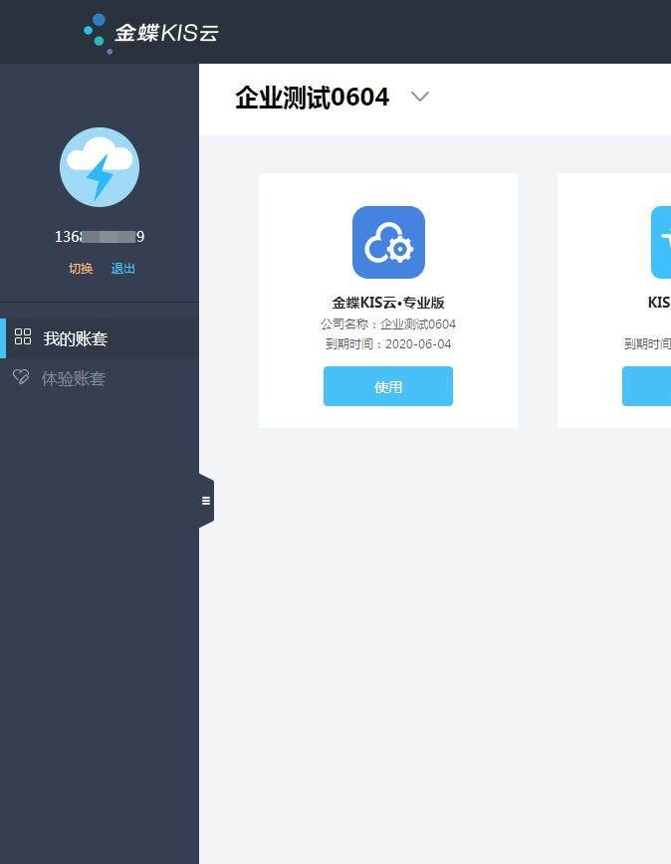

##### 工作台界面如何切换当前账套

点击账套名称旁的下拉按钮，可展开账套列表页。

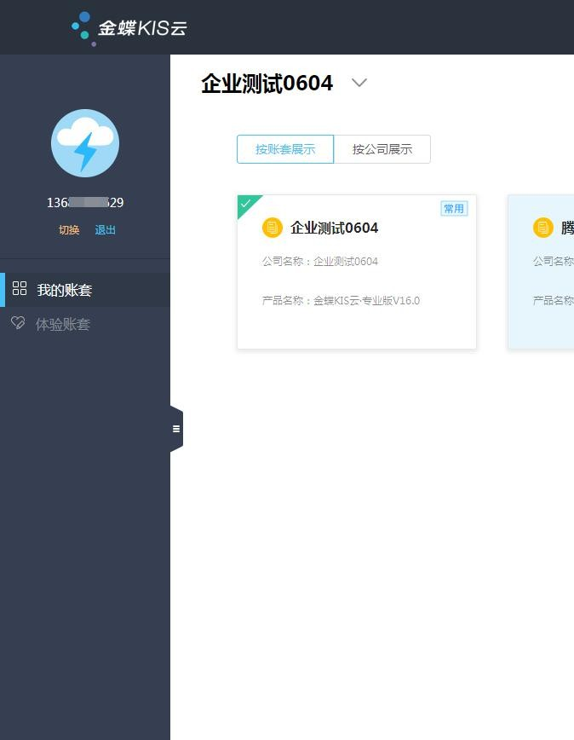账套列表页展示分为按公司展示和按账套展示两种方式，默认按账套展示，将账套名称显 示在最上方，下方显示公司名称和产品名称。如下图所示。

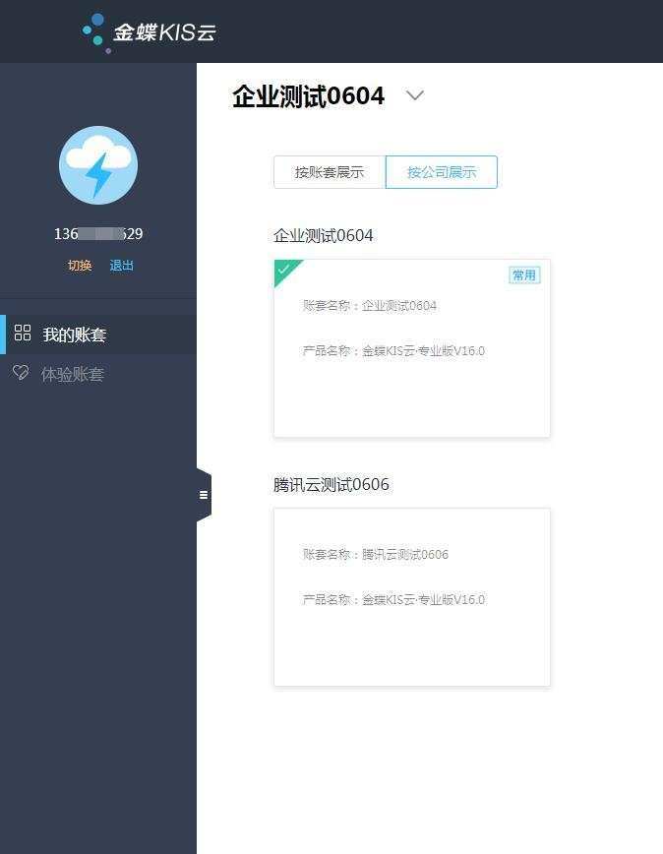按公司展示时，将公司名称显示在最上方，账套分别进行列示。如下图所示。

账套卡片左上角上有绿色对勾标志的为当前账套，点击账套卡片即可切换对应的账套。

##### 点击开始使用没反应如何处理

在工作台界面，点击使用没有反应，可点击下载金蝶KIS云插件，安装插件后再进入账套即 可。

##### 如何能在工作台界面显示该用户可使用的账套及应用

只有当管理员在管理中心将用户添加进入账套后，该用户才能在普通用户界面的账套列表 中查看到对应的账套及应用，并进行使用。

如果启用该用户后，又将该用户禁用了，禁用后将不可在账套列表中看到该账套

##### 账套操作权限如何处理

工作台普通用户账套操作权限，需管理员对该用户进行授权。如果管理员在Web端将该用 户设置成为了账套管理员，该用户可以进行任何账套操作。如果没有设置为账套管理员， 则需要账套管理员进入账套后，通过用户管理再给该用户进行授权

##### 工作台界面账套为什么有已过期的标志

账套对应的产品已过期时，工作台普通用户界面对应的账套会打上已过期的标签。

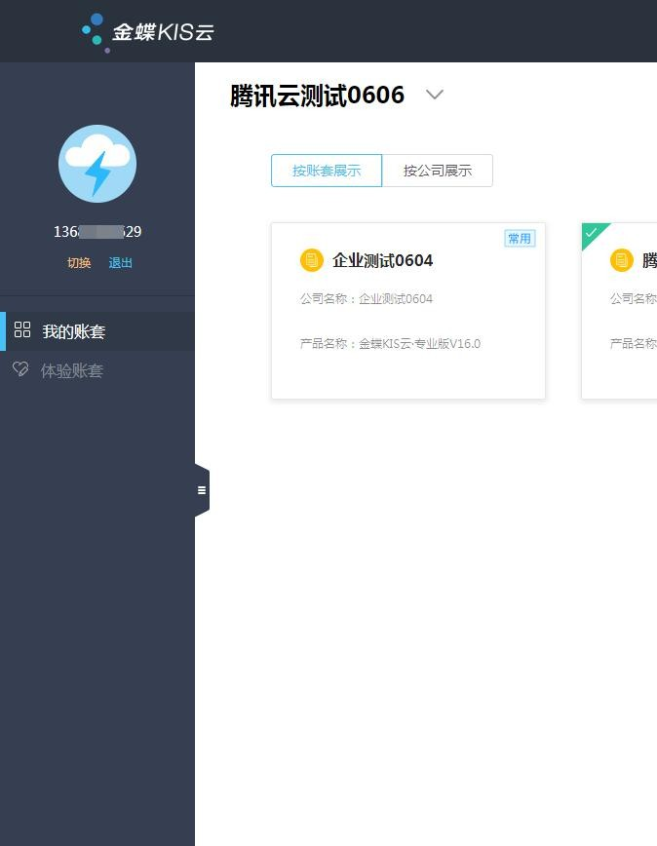

产品过期后账套是否可以继续使用的说明如下：

① 产品到期后 15 天内，如未续费，仍可继续使用账套

② 产品到期 15 天后，如未续费，不可继续使用账套，仅可对账套进行备份、删除等操作

③ 产品到期 30 天后，如未续费，账套数据将被删除

#### PC端登录（公有云模式）

PC端登录是通过Web端下载的金蝶KIS云插件登录，双击打开输入用户名和密码后选择企 业和账套即可进入账套进行使用。

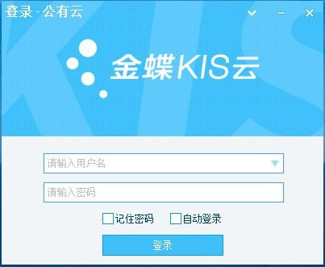

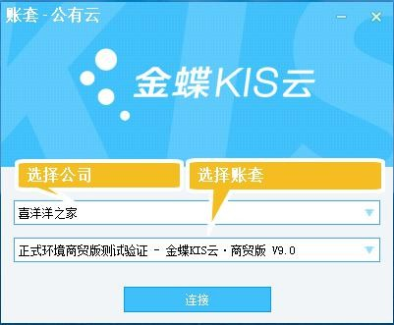

##### PC端用什么用户登录

PC端与Web端一样，用云之家用户手机号和密码进行登录

##### 切换账套和切换用户说明

登录界面提供记住密码和自动登录两个可勾选项。

**切换用户：**勾选记住密码后，下次再登录试，无需再输入用户密码。已经登录的使用的情况下如果要切换用户，在电脑右下角选中金蝶KIS云图标后，单击鼠标右键选择切换用 户，即可弹出登界面重新输入用户名和密码。

**切换账套：**勾选自动登录后，下次登录时会默认按照上次选择的账套自动登录进入账套。如果已经登录的情况下想切换登录到其他账套，在电脑右下角选中金蝶KIS云图标后， 单击鼠标右键选择切换账套，可重新弹出选择账套界面选择其他账套登录。

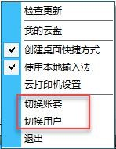

##### 是否可以同时登录多个不同的账套

关于用户登录账套分为以下几种情况：

① 同一台电脑同一用户同一个账套只能登录一次

② 同一台电脑同一用户不同账套可以同时登录使用

③ 不同电脑同一用户同一账套，A电脑登录后，B电脑再登录时，会将A电脑已登录自动踢出

④ 不同电脑同一用户不同账套，可以同时登录使用

⑤ 不同用户登录同一账套或不同账套，只要满足并发用户数，均可同时登录使用

##### PC端登录后托盘KIS云单击鼠标右键显示的内容有何用

**① 云打印机设置**

将本地的打印机映射到服务器端，为了和服务器以及其他打印机做区别，会在本地打印机名称后面@自动分配的以ISmarter开头的账号 如果本地有多个打印机需要使用，则需要手动将更多的打印机开启，在客户端屏幕右下角KIS云图标处单击鼠标“右键”，选择云打印 机设置，在弹出的界面双击开启映射或关闭映射。



##### ② 创建桌面快捷方式

默认勾选【创建桌面快捷方式】，允许取消勾选，取消勾选后，电脑桌面上不会显示金蝶 KIS云的快捷方式。如果下次希望再在桌面端显示金蝶KIS云的快捷方式，通过以下两种方 式进行处理：

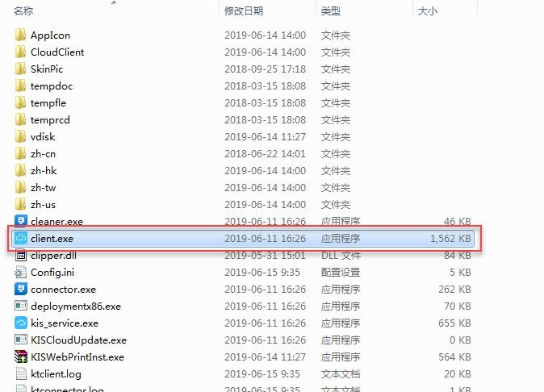a、在金蝶KIS云的安装目录下找到金蝶KIS云的直接创建快捷方式

b、通过Web端进入账套后，再通过右下角的托盘重新勾选

##### ③ 使用本地输入法

默认勾选【使用本地输入法】，允许取消勾选，取消勾选后将使用服务器的输入法。

##### ④ 检查更新

单击将自动检测当前PC端控件是否为最新版本，如检测到新版本，单击确定后将自动进行 升级。

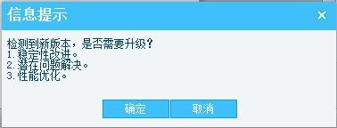

##### ⑤ 个人云盘

保存在个人云盘的内容仅功能当前登录的用户可以查看，其他用户无法查看。

* + 1. **PC端一键卸载** 下载金蝶KIS云插件安装后，会在本地磁盘中映射多一个磁盘，磁盘名称为“我的KIS云盘(S:)”。其中S盘用于存放导入和导出的文件，可读写。备注：客户端插件登录状态下会显示“我的KIS云盘(S:)”，退出后，不显示，但文件继续保存在实际 路径下。



如不需要再使用PC端，可通过登录界面点击一键卸载，卸载插件，成功卸载插件后，我的 KIS云盘(S:)也将不再显示。

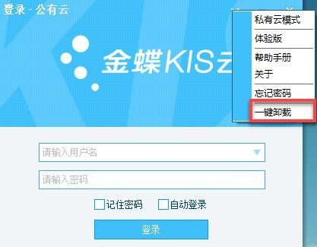

#### PC端登录（私有云模式）

在PC端登录界面，单击私有云模式，可以切换到私有云模式进行使用。

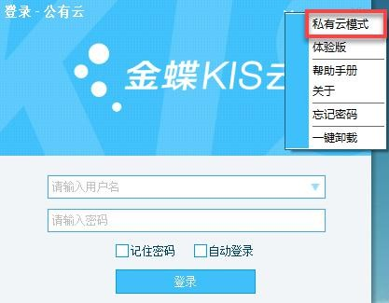

在私有云模式下，输入私有云部署时KIS产品服务器地址/ID/授权码后，即可直接访问私有 云服务器进行使用。

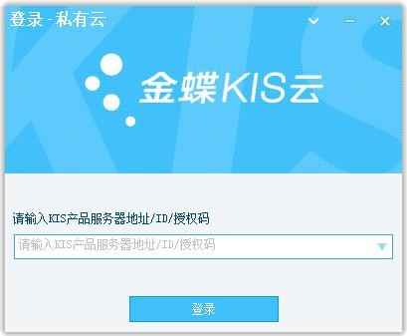

私有云部署时，用户只安装服务器，无需安装客户端，客户端通过私有云登录界面输入服 务器地址等信息后，远程访问服务器进行软件的操作使用即可。提供优先TCP中转模式和非TCP中转模式。

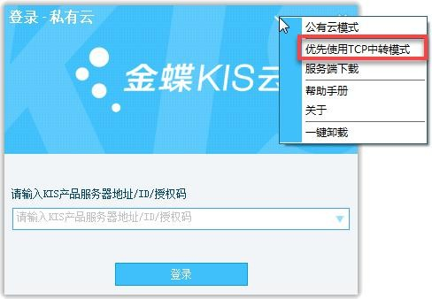

#### 5、关于消息中心

消息中心主要用于用户接收消息。分为系统消息和个人消息两种消息类型。系统消息为所 有用户均可接收到的消息，一般为更新公告等需要全员知晓的消息。而个人消息则是针对 每个用户的消息，不同的用户收到的个人消息可能不尽相同。目前阶段用户接收到的主要 还是系统消息。

**什么情况下会接收到系统消息** 后台针对所有用户发送了系统消息，当用户登录KIS云Web 端，不论是管理中心还是工作台，均可看到消息提醒，如下图所示。

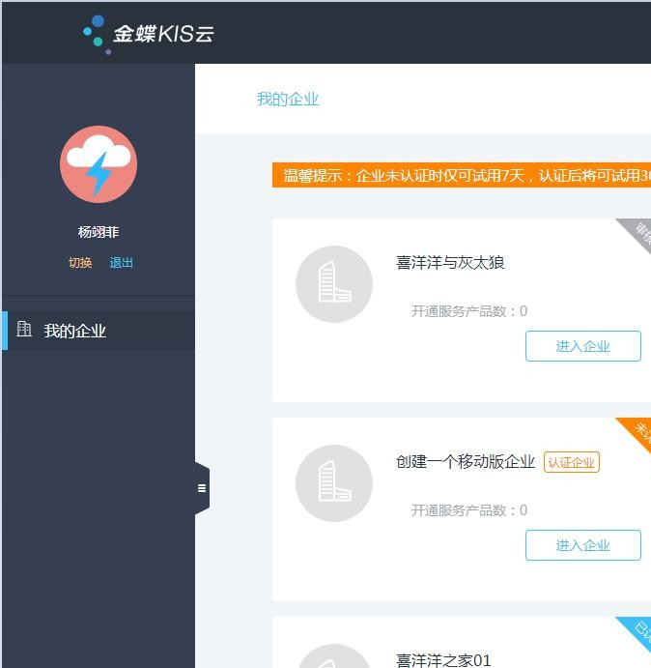

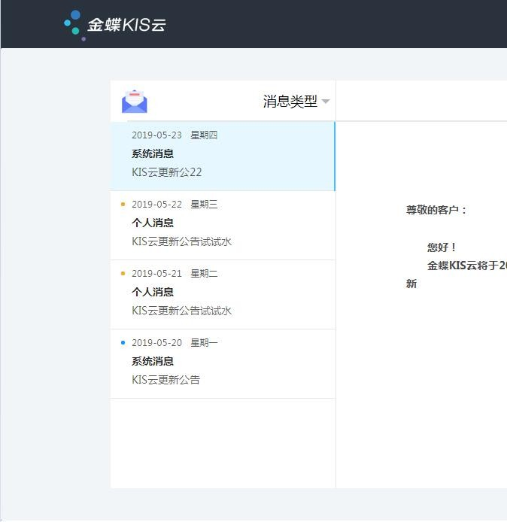在此界面，如果点击查看详情，则进入消息系统查看具体的消息

**为什么每次进入右上角都会出现系统消息通知窗口** 当出现系统消息窗口时，如果用户没有点击“查看详情”，而是直接点了关闭按钮，系统认为该消息未读，下次进入时还是会自动弹出消息显示，知道该消息过了有效期后则不会再弹出。但是在右上角消息处会显示红

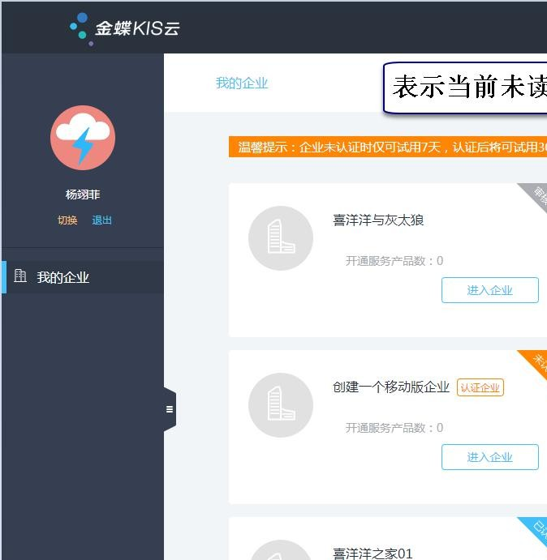点数字，表示未读的消息数。

**消息系统中的各类消息是否允许删除** 消息系统中的消息不论个人消息还是系统消息，目前暂时均不允许删除

**消息系统中的消息如何过滤筛选** 在消息展示界面，提供了按照未读消息、已读消息、系统消息和个人消息四个维度进行过滤筛选。如下图所示。默认勾选“未读消息”和“已读消

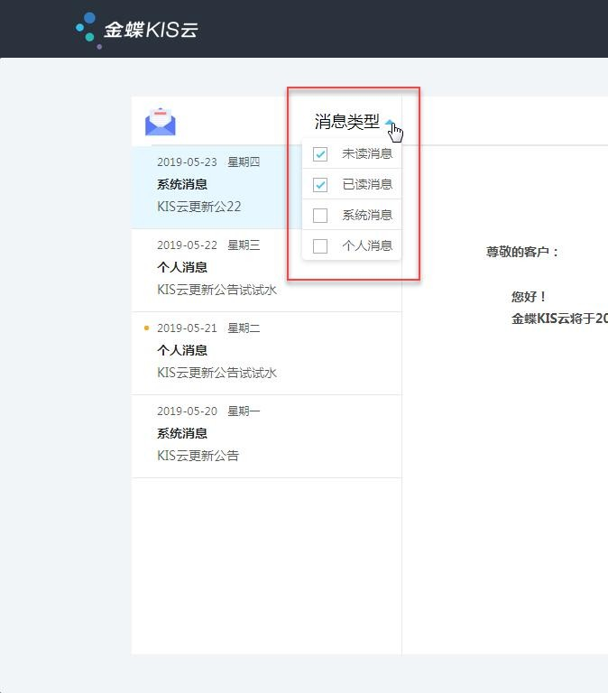息”即全部消息。支持复选，四种类型可自由组合。

#### 6、关于帮助中心

##### 新手教程

新手教程录制了KIS云操作的主要流程，包括登录管理中心进行企业注册、产品添加、账套 添加、应用添加和用户添加等操作。 可在帮助中心-新手教程点击打开。如下图所示。

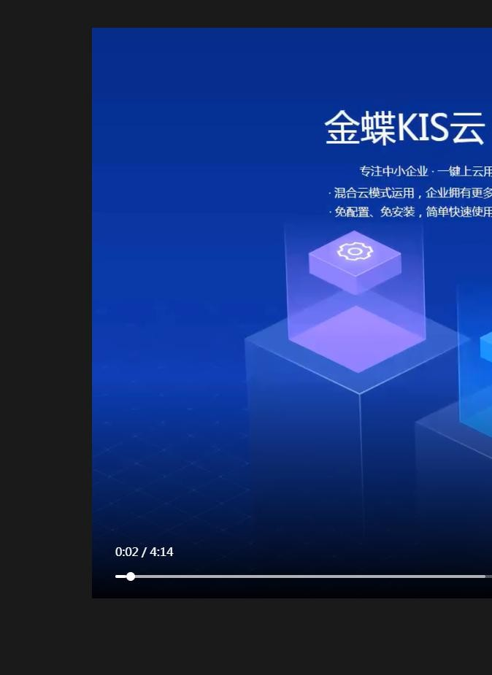

##### 更新日志

更新日志展示历次迭代更新的相关内容说明，点击卡片可查看每次更新的详细内容。 在帮助中心-更新日志点击打开。如下图所示。需注意：只有等登录成功后帮助中心才会显示更 新日志内容，如果未登录则不会显示。

##### 产品论坛

点击帮助中心-产品论坛可跳转至金蝶社区KIS产品论坛，如下图所示。

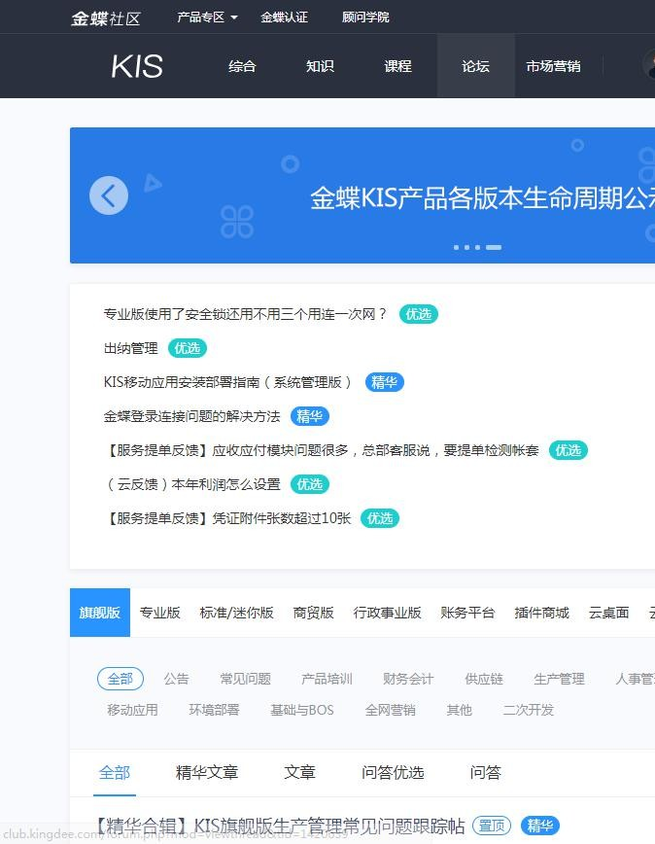

可在论坛进行发帖互动，每天都会有专人针对用户提问进行答复。同时还可以在产品论坛 的知识、课程等版块搜索相关学习内容。

##### 帮助手册

帮助手册中包含对金蝶KIS云产品介绍、产品应用形态与构成、使用总体说明、部署说明和 常见问题等内容。 可在帮助中心-帮助手册点击打开。如下图所示。

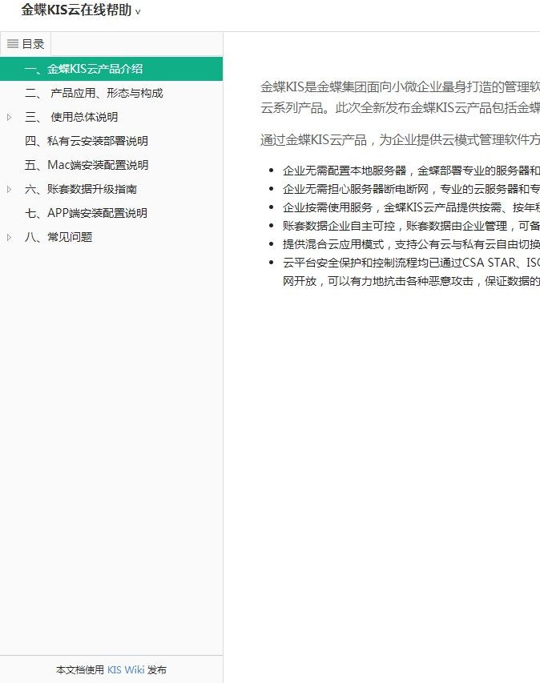

##### Chrome下载

为解决部分用户使用浏览器打开KIS云Web端显示异常的问题，在登陆界面帮助中心下提供了Chrome下载，包括 32 位和 64 位的Chrome浏览器下载链接，用户点击即可下载安装包。 可在帮助中心-Chrome下载点击打开。如下图所示。

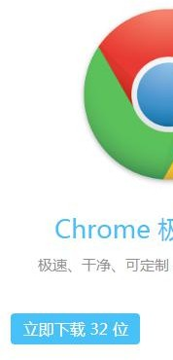

## 四、私有云安装部署说明

金蝶KIS是金蝶集团面向小微企业量身打造的管理软件品牌，为响应国家推动企业上云用云 要求，并结合企业管理实际需求，金蝶发布金蝶KIS云系列产品。此次全新发布金蝶KIS云产品包括金蝶KIS云•商贸版 、金蝶KIS云•专业版 、金蝶KIS云•旗舰版等系列产品。 金蝶KIS云支持本地应用模式的私有云安装部署，以金蝶KIS云•专业版产品为例，相关要点如 下：

##### 1、服务器安装操作系统：

推荐使用Server的Windows操作系统，不建议使用非Server的操作系统，否则可能导致私 有云服务无法启动成功。

##### 数据库系统：

推荐使用SQL Server 2008R2 或以上数据库版本系统。

如果未来在该环境下运行的账套数据可能转为KIS云的公有云方案使用，请安装SQL Server 2008R2 或SQL Server 2012 数据库版本。因为目前KIS云的公有云方案使用的SQL Server 2012 数据库版本。

##### 硬件配置：

推荐使用 8G内存、SSD硬盘、4 核心CPU及以上标准的硬件配套设备。根据使用软件的用户数、业务复杂度，灵活高速硬件配置。

##### 2、服务器端软件安装与配置软件安装

根据安装向导，选择安装项目，为方便使用，建议全部选择。 在安装时，建议选择默认安装路径。

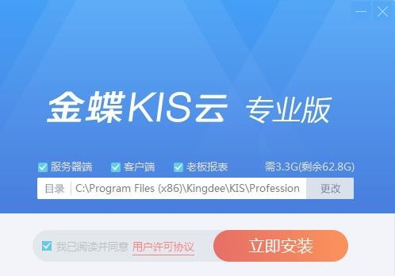

安装完成后，可立即体验。

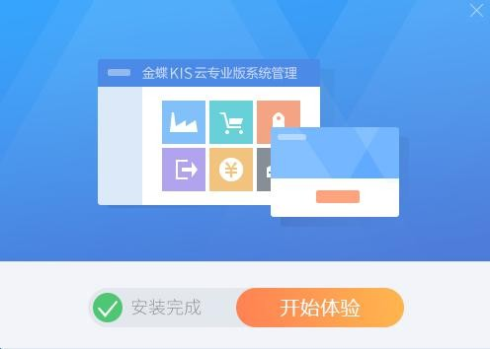

输入客户自己的账号、密码登录，如果是初次使用，通过【我要试用】以工商注册的真实 信息进行创建。

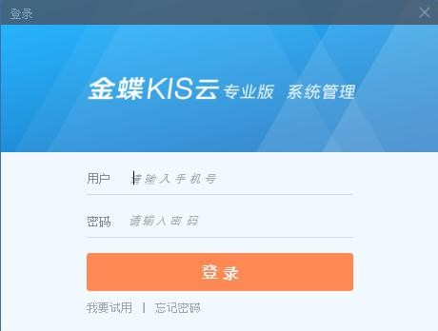

**特别提示**：如果是涉及到产品服务开通 ，**请以客户的账号登录**，以免误注册到伙伴员工自己名下，导致后续复杂的产品转移流程。

##### 服务器配置

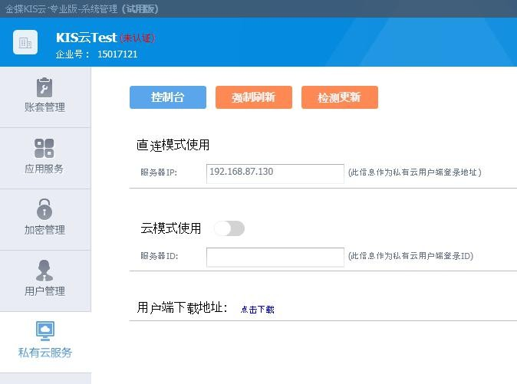在服务器端的系统管理--【私有云服务】中，默认为自动识别直连模式的IP

相关直连模式和云模式使用的相关说明如下：

##### 直连模式适用场景

Ø 有内部固定IP，适用于局域网、VPN

Ø 有公网固定IP，适用于专线、提供固定IP的云主机

**云模式适用场景**Ø 在互联网上Ø 没有固定IP

Ø 由金蝶云服务提供服务通道

Ø 类似于：在网+花生壳+远程接入Ø 开启云模式效果如下图：

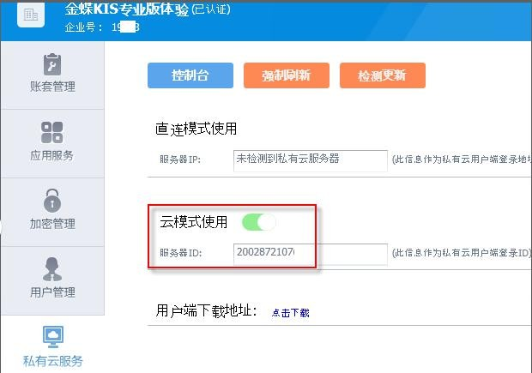

如果需要由金蝶云服务提供服务通道，则开启云模式即可，系统会自动分配一组唯一ID。

##### 3、客户端安装与使用

客户端软件安装，根据实际场景，有两种情况，可任何选择。

##### 方法 1：按常规模式安装KIS客户端程序

可以使用常规的客户端安装程序，在安装时选择【客户端】即可

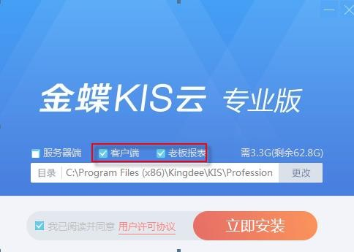

在安装完成后，运行客户端，进行服务器访问

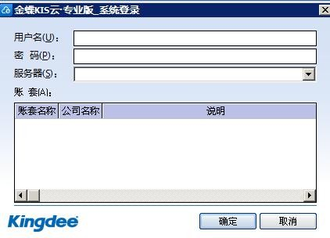

##### 方法 2：按KIS云模式安装绿色客户端程序

在【私有云服务】中，下载KIS云客户端程序，该程序为绿色程序，约 3M左右。

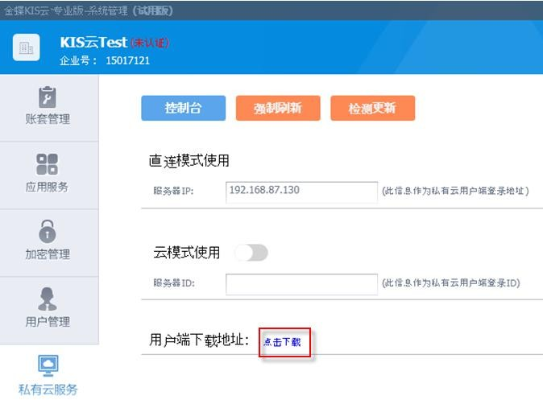下载后，直接双击即可完成客户端初始化。在桌面上会生成KIS云的快捷方式图标：

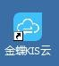

双击，即可运行KIS云客户端。第一次运行，需要输入服务器的直连模式的IP或云模式的ID

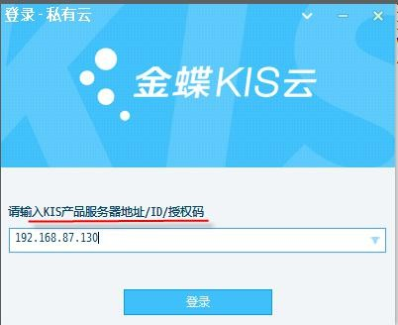

连接成功后会自动在桌面上生成一些当前产品的快捷方式，如：

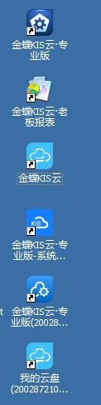

以后直接双击对应的快捷方式即可使用。

温馨提示：使用KIS云客户端模式，无需再安装KIS的客户端程序，无需再设置服务器与客 户端的网络连接，推荐使用。

##### 其他事项

在私有云应用模式下，请客户自行做好安全防范，比如杀毒软件、防火墙，自行做好账套 数据备份计划。

## 五、Mac端安装配置说明

##### 1、单独安装

单独插件安装

插件安装（插件和通过网页和单独发放获取），见下图及流程：

① 获取到插件后，双击运行

② 释放出图中 2 所示内容

③ 前往->应用程序，将释放的图 2 文件直接拖动到图中 3 所示位置

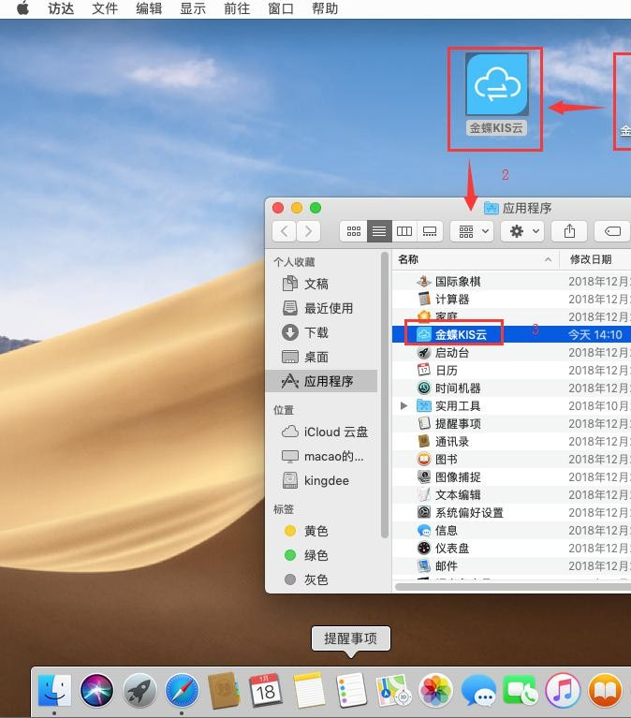④ 双击打开应用程序里的金蝶KIS云，见下图，会弹出前往授权提示(部分系统会提示)，点击前往授权即可，或参考附录说明里的操作方法

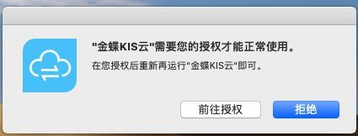

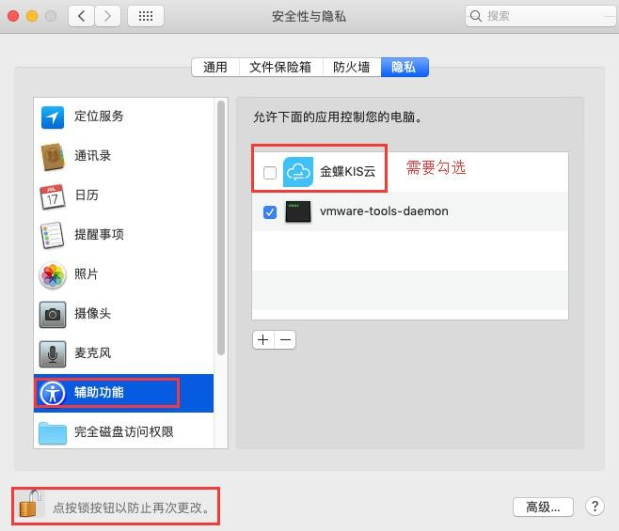

⑤ 如果是不支持的系统版本，双击释放后，运行会提示下图所示：

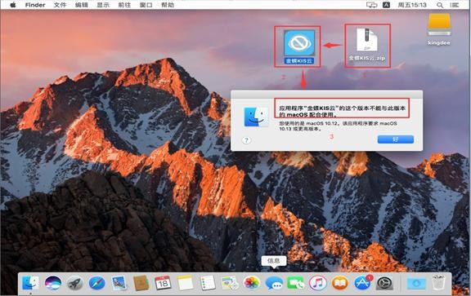

##### 应用登录使用：

KIS云插件安装完成后，刷新页面，在要使用的账套上点击-开始使用，根据提示，点击-允 许，见下图所示：

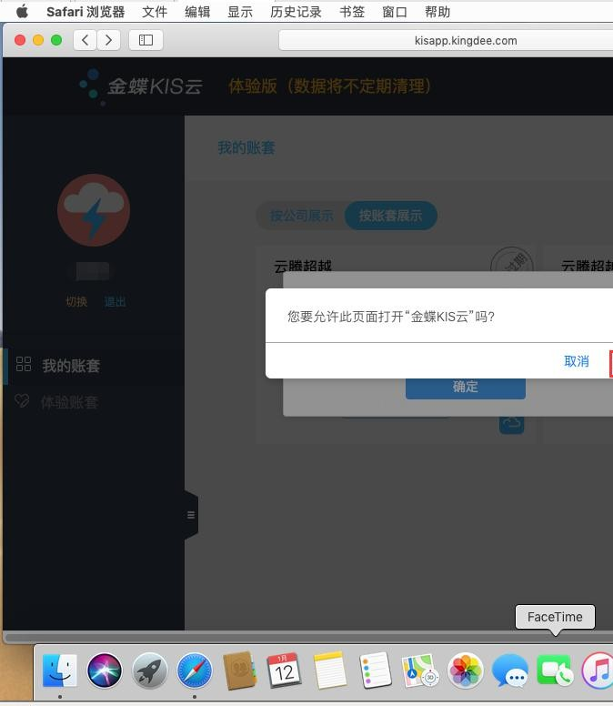进入账套登录加载界面，见下图所示：

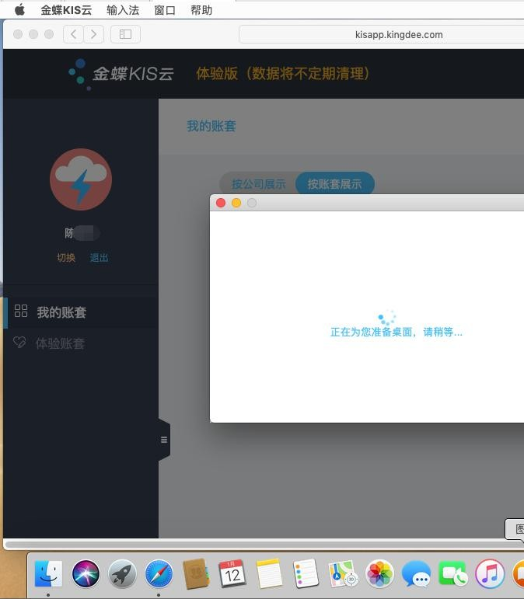登录成功后见下图所示：

##### 插件功能操作说明：

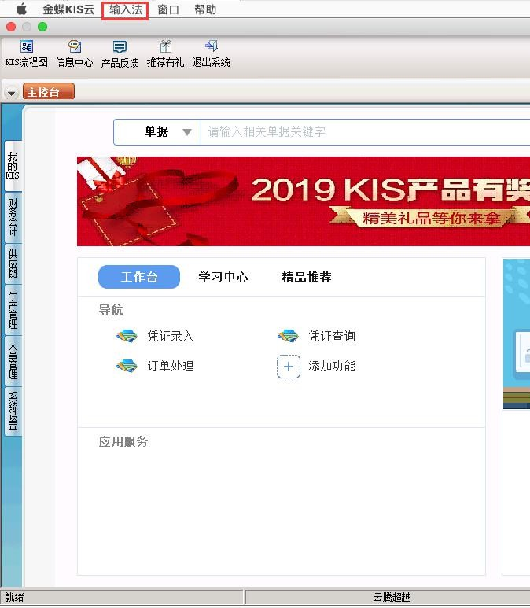① 鼠标放置屏幕上方边缘，出现下图所示内容，可以根据需要进行输入法的选择使用，特殊情况，点击标注的输入法位置，可以切换服务器输入法使用；默认情况，输入法使用客户端电脑的当前输入法，可以右上角选择当前要使用的本地的输入法

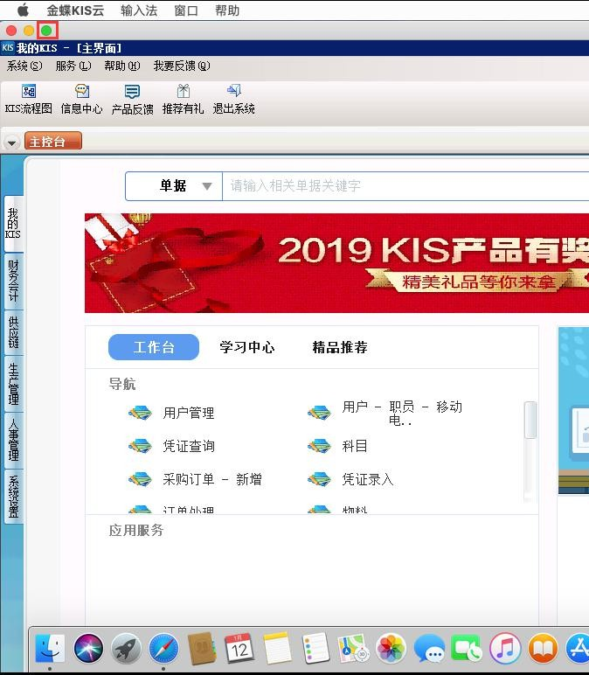② 登录成功后，点击应用缩放按钮，右下角客户端标志上鼠标右键，会出现如下图所示， 可用的应用及云盘选项，进行应用切换使用。

##### 2、通过客户端登录

通过网页安装完成KIS云插件后，也可以直接通过创建的金蝶KIS云进行登录使用，见下图 所示：

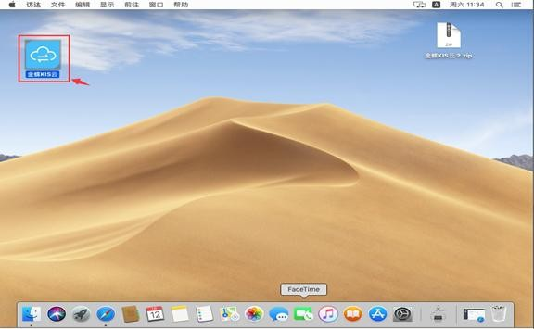

双击打开金蝶KIS客户端后，出现下图所示界面：

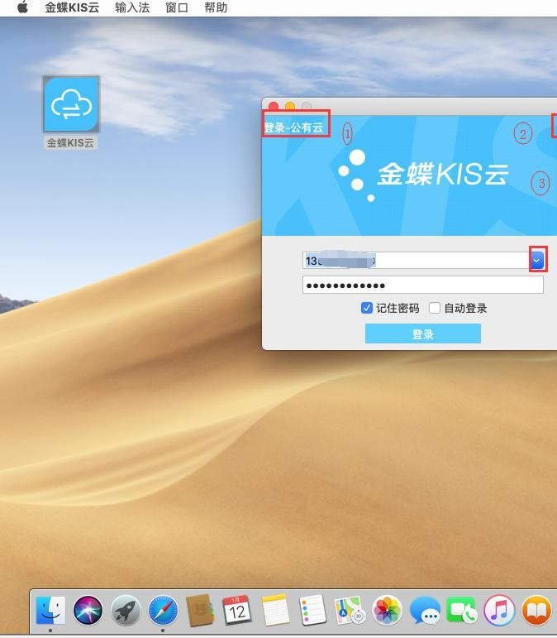① 当前登录方式为公有云

② 点击下箭头可以出现 3 的内容

③ 为各种状态切换查询选项a：私有云模式

b：体验版模式：可以直接进入体验环境c:帮助手册

d:忘记密码：可以通过忘记密码选项，自动跳转到密码重置及修改的网页，进行操作 e:关于：显示版本信息

④ 可以点击下拉框，在具体账号上右键单击，可以删除选中的账号记录

##### 3、金蝶KIS云-公有云（正式版、体验版）

公有云模式下，点击登录后，出现下图所示对话框，进行相应选择后进行连接：

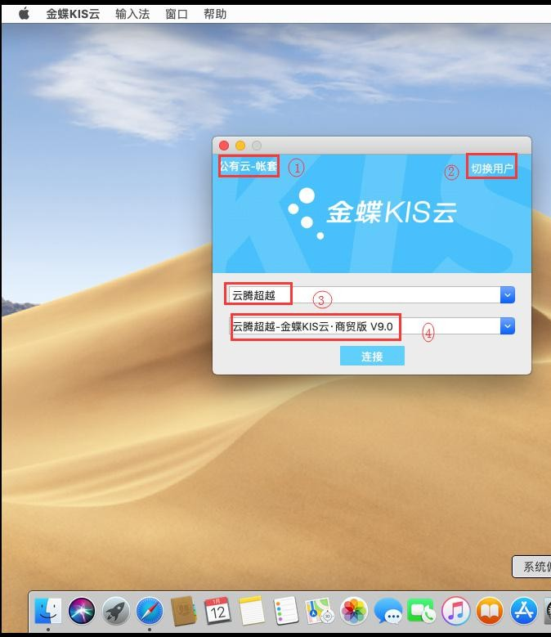① 当前界面为账套选择界面

② 可以点击切换用户，回到前一个账号密码输入界面

③ 选择企业

④ 选择企业下面相应的账套

##### 4、金蝶KIS云-私有云，登录模式及说明

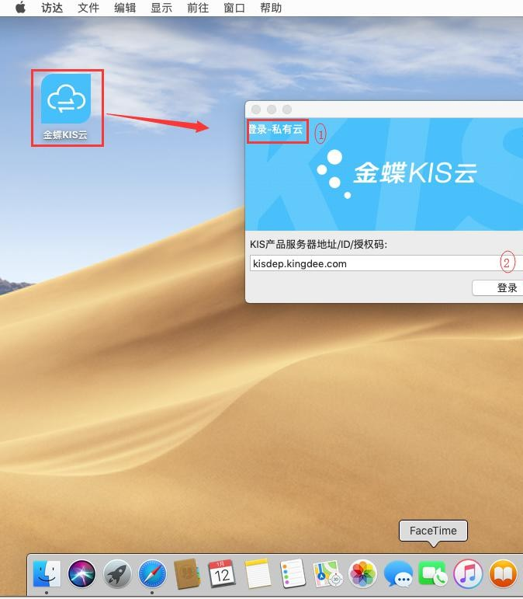① 当前登录模式为私有云

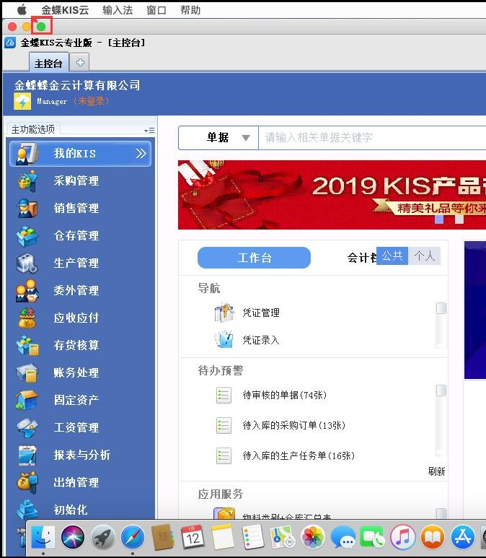② 此位置可以输入私有云的直连模式的ip、域名及云模式的ID，双击红色标注位置的下拉箭头可以删除登录记录 选择完成后点击登录，即可使用私有云发布的相应应用，前提：私有云控制台-云应用-双击应用，勾选自动启动。

##### 客户端功能操作说明：

登录成功后，鼠标放置屏幕上方边缘，出现上图所示内容，可以根据需要进行输入法的选 择使用，特殊情况，点击标注的输入法位置，可以切换服务器输入法使用；默认情况，输 入法使用客户端电脑的当前输入法，可以右上角选择当前要使用的本地的输入法；

右下角客户端标志上鼠标右键，会出现上图所示可用的应用及云盘选项，进行应用切换使 用。

##### 5、附录： 点击授权：

① Mac电脑的桌面左上方点击“前往”选项，并选择“应用程序”选项。如图所示：

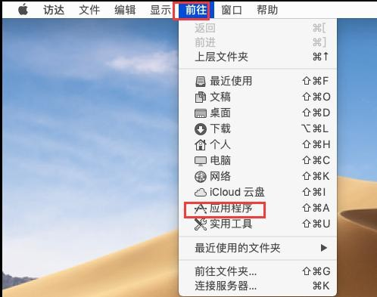

② 在应用程序对话框，选择系统偏好设置选项，如图所示：

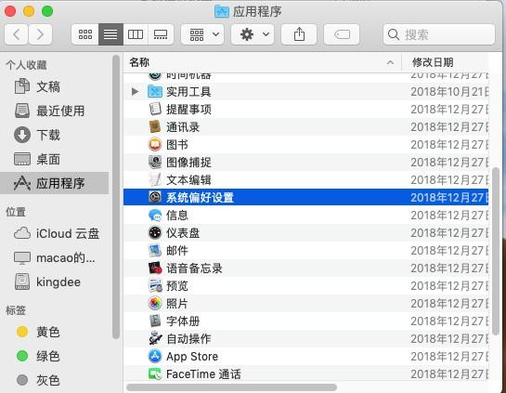

③ 在出现系统偏好设置对话框后选择安全性与隐私选项，如图所示：

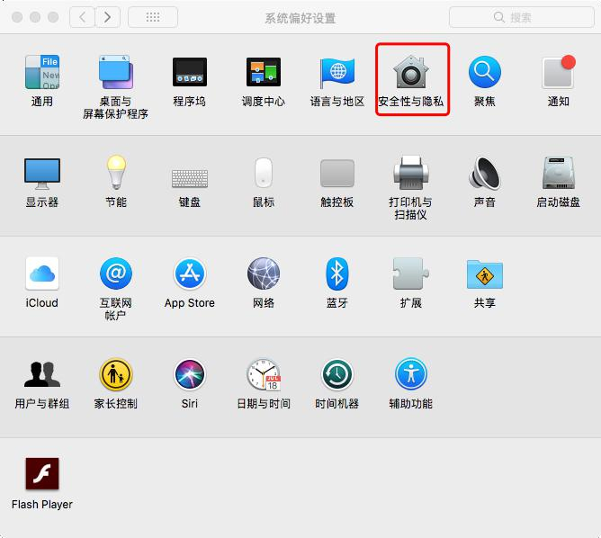

④ 在出现安全性与隐私设置后选择隐私-辅助功能，如图所示：

点击左下角小锁，输入密码后解锁，在右边的允许框中，勾选金蝶KIS云（如果默认已经勾 选，请先去掉勾，重新勾选下即可）

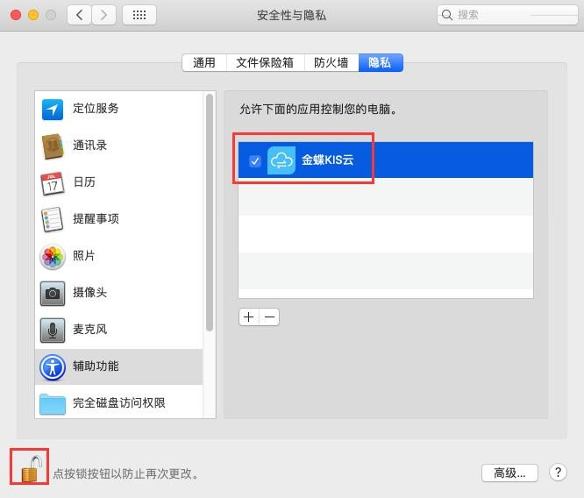

⑤ 在出现安全性与隐私设置后选择仍要打开，如图所示（如果需要）：

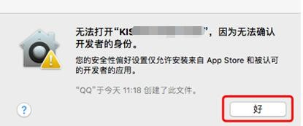

##### 关于引入引出：

苹果系统上引入引出可以通过选择本地电脑上的S盘，S盘的具体使用及存储路径件下图所 示，

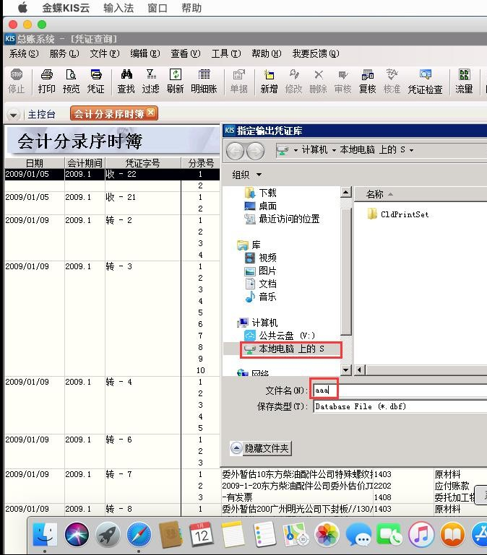

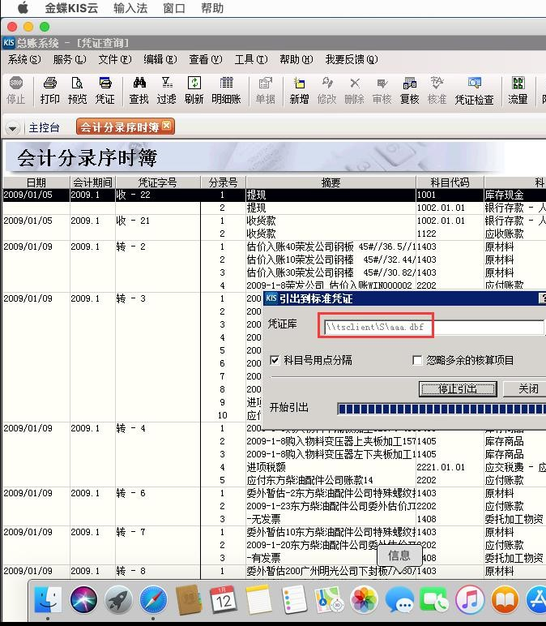

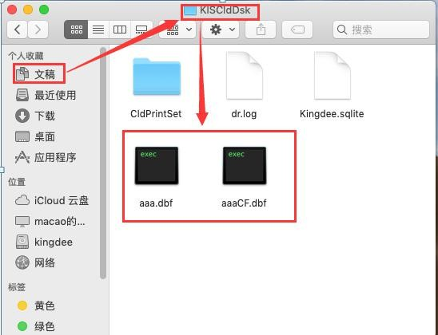

##### 关于safari浏览器使用说明

① 首次打开，没有安装插件，打开账套会提示如下图所示，需要先安装插件：

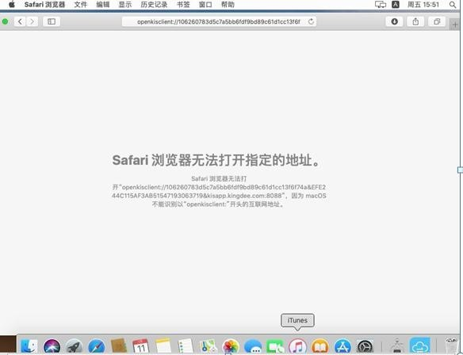

##### 关于支持Mac版本：

目前支持OS X10.13.X及以上版本

##### 关于打印支持：

暂不支持Mac打印功能

## 六、账套数据升级指南

### 【商贸】金蝶KIS账套数据升级至KIS云商贸版的账套数据升级指南

##### 1、关于账套数据升级到金蝶KIS云

金蝶KIS云支持账套数据可以在公有云和私有云多种环境云模式下使用，对于已经使用了金 蝶KIS系列产品的老客户，支持历史数据迁移或升级到金蝶KIS云上延续使用，解决了KIS老 客户升级上云后对历史账套数据和云数据是两套数据，不能延续使用的担忧，金蝶KIS云可 确保客户历史账套数据升级到KIS云后不会存在账套数据断裂、割裂。

本文重点讲述如何实现KIS账套数据升级/迁移到KIS云（金蝶KIS云•商贸版）的操作。

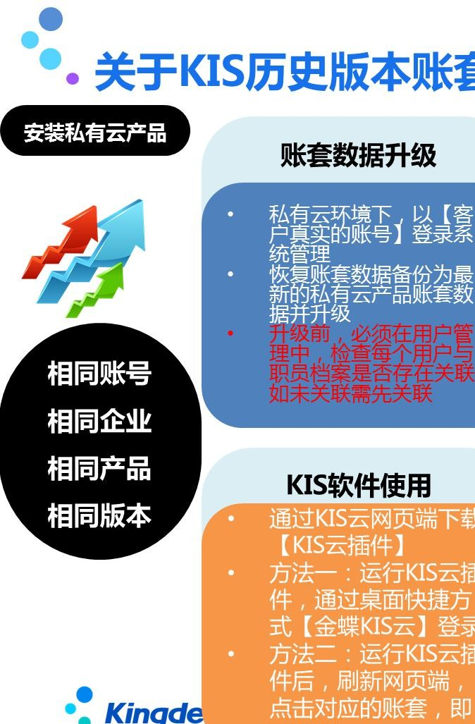

金蝶KIS云·商贸版V9.0 支持从KIS商贸版V8.0 及以下版本账套数据的直接升级，下面我们以图例配合说明升级/迁移的操作过程，以及需要关注的注意事项。